##### Truy cập chức năng Tất toán theo danh sách

Huy động vốn 🡪 Giao dịch gốc 🡪 Tất toán theo danh sách

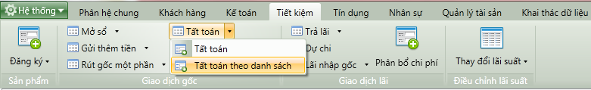

1. Cây thực đơn truy cập chức năng Tất toán theo danh sách

##### Khai báo thông tin Tất toán theo danh sách

###### Thẻ thông tin chung

* Giao diện

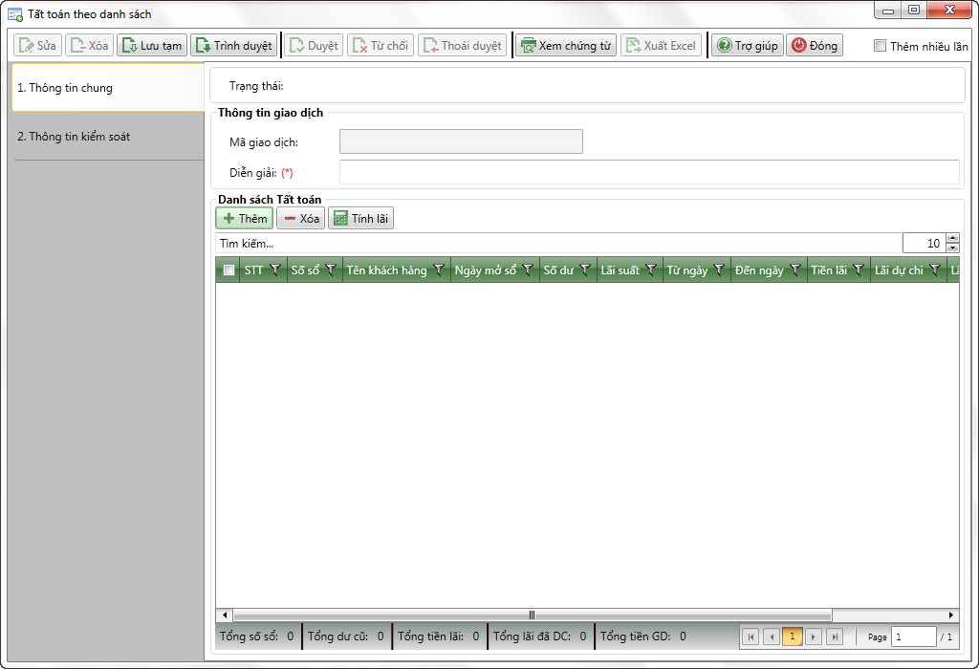

1. Tất toán theo danh sách

* Nhập thông tin

|  |  |  |
| --- | --- | --- |
| **STT** | **Tên trường** | **Diễn giải** |
|  | Mã giao dịch | * Tự sinh theo quy tắc sinh mã |
|  | Diễn giải (*) | * Tự sinh theo quy tắc sinh diễn giải * Người dùng có thể sửa được |

###### Thêm sổ tiền gửi thực hiện tất toán

* Sau khi nhập thông tin giao giao dịch, nhấn vào  để thêm Sổ tiền gửi thực hiện tất toán từ giao diện.

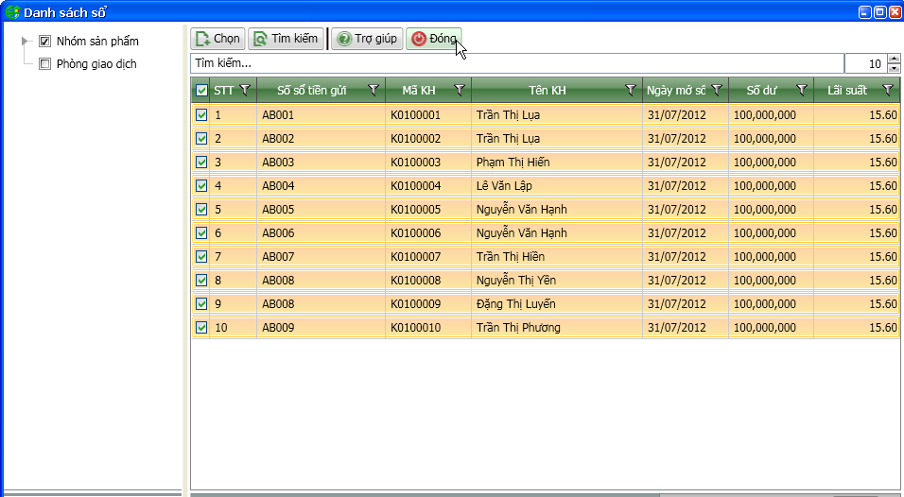

* Tìm kiếm sổ tiền gửi theo các tiêu chí

|  |  |  |
| --- | --- | --- |
| **STT** | **Tên trường** | **Diễn giải** |
|  | Nhóm sản phẩm | * Hệ thống sẽ hiển thị Thông tin tất cả các sản phẩm tiết kiệm. Có thể chọn một hoặc nhiều sản phẩm để thực hiện tất toán cho các sổ tiết kiệm áp dụng sản phẩm được chọn. |
|  | Phòng giao dịch | * Hệ thống sẽ hiển thị Thông tin tất cả các phòng giao dịch, cụm của từng phòng giao dịch. Có thể chọn một hoặc nhiều phòng giao dịch, cụm để thực hiện tìm kiếm sổ tiền gửi theo phòng giao dịch, cụm được chọn. |
|  | Tìm kiếm nhanh | * Tìm kiếm nhanh sổ tiền gửi theo các tiêu chí   + Số sổ   + Mã khách hàng   + Tên khách hàng   + Ngày mở   + Ngày đáo hạn   + Số dư   + Lãi suất |

* Nhấn  để tìm kiếm các sổ tiền gửi theo tiêu chí đã chọn hoặc nhập.
* Sau khi tìm kiếm được các sổ tiền gửi, tích chọn các sổ tiền gửi và nhấn  để chuyển các thông tin sổ tiền gửi sang giao diện “ Tất toán theo danh sách”

###### Tính lãi

* Sau khi chọn các sổ trên danh sách sổ, nhấn vào  để thực hiện tính lãi cho các sổ tiền gửi được chọn. Giao diện như hình:

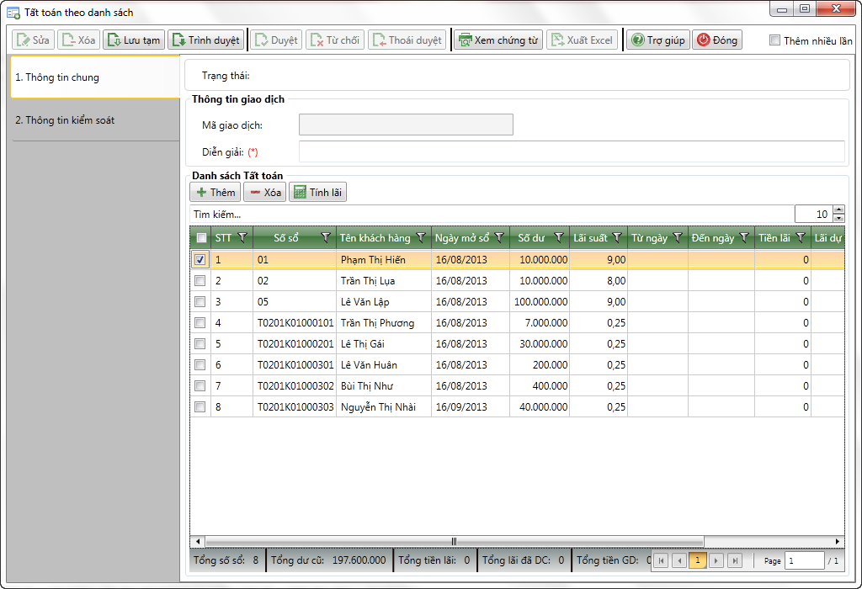

|  |  |  |
| --- | --- | --- |
| **STT** | **Tên trường** | **Diễn giải** |
| ***Thông tin sổ tiền gửi*** | | |
|  | STT | * Tự tăng |
|  | Số sổ sổ tiền | * Tự động hiển thị theo sổ tiền gửi đã chọn |
|  | Tên khách hàng | * Tự động hiển thị theo sổ tiền gửi đã chọn |
|  | Ngày mở | * Tự động hiển thị theo sổ tiền gửi đã chọn |
|  | Số dư | * Tự động hiển thị theo sổ tiền gửi đã chọn |
|  | Lãi suất | * Tự động hiển thị theo sổ tiền gửi đã chọn |
|  | Từ ngày | * Tự động hiển thị theo sổ tiền gửi đã chọn |
|  | Đến ngày | * Tự động hiển thị theo sổ tiền gửi đã chọn |
|  | Tiền lãi | * Tự động tính toán và hiển thị |
|  | Lãi dự chi | * Tự động hiển thị theo sổ tiền gửi đã chọn |

##### Lưu giao dịch và in chứng từ

* Sau khi nhập đầy đủ các thông tin nhấn  để lưu thông tin giao dịch.
* Sau khi lưu thông tin giao dịch thành công nhấn  để xem và in các chứng từ hạch toán.
* : Lập bảng kê tiền mặt

##### Điều kiện ràng buộc

* Sổ tiền gửi đã tồn tại
* Sổ tiền gửi đến hạn tất toán hoặc cho phép tất toán trước hạn